Тема «Дом»
Родителям рекомендуется:
*побеседовать с детьми о доме, в котором вы живете, о комнатах
их назначение;
*расскажите о частях дома (балкон, стена, крыша и т.д.);
*рассмотрите иллюстрации различных построек (многоэтажный дом, деревенский дом, и т.д.);

Разучите с детьми пальчиковую игру:
Пол (кисти рук на столе ладонями вниз),
Две стены (ладони поставить ребром),
Потолок (кисти рук над стол ладонями вниз),
Сверху крыша-уголок (изобразить уголок, сложив ладони над столом).

Для более эффективного усвоения новой информации об окружающем мире, можно использовать готовые наклейки, которые покупаются в книжном магазине: ребенок на листе бумаги «строит город» - приклеивает наклейки с изображением различных построек.

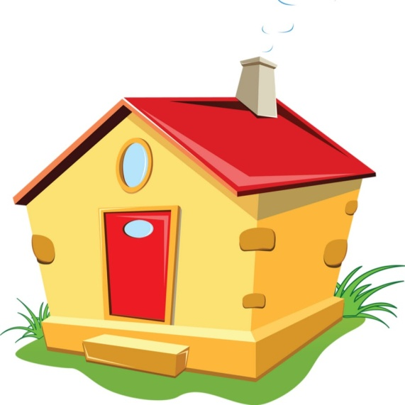

Лепка.
Домик. (пластилинография).
Материалы: пластилин, шаблон (см. приложение 1).
Выполните с ребенком задание, используя технику пластилинография-
ребенок размазывает пальчиком небольшие кусочки пластилина по рисунку, стараясь не заходить за контур.
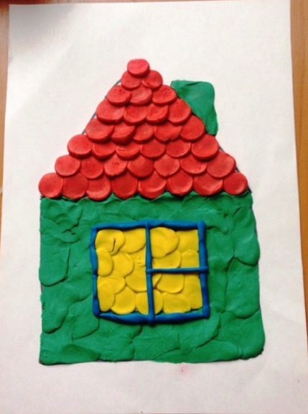

Рисование.
1.Домик (раскраска).
Материалы: цветные карандаши, шаблон (см. приложение 2).
Раскрасьте с ребенком рисунок.
2.Домик (рисование по точкам).
Материалы: цветные карандаши, шаблон (см. приложение 3).
Обведите с ребенком рисунок по точкам, затем раскрасьте
по желанию.

Конструирование.
Дом.
Материалы: Материалы: цветная бумага, ножницы, карандаш,
схема (см. приложение 4).
Вырежьте из цветной бумаги детали, а затем вместе с ребенком
накладывайте их на схему.
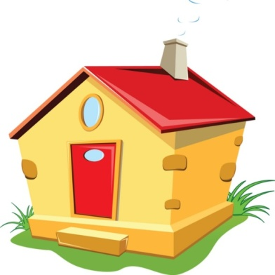
Приложение 1.

Приложение 2.

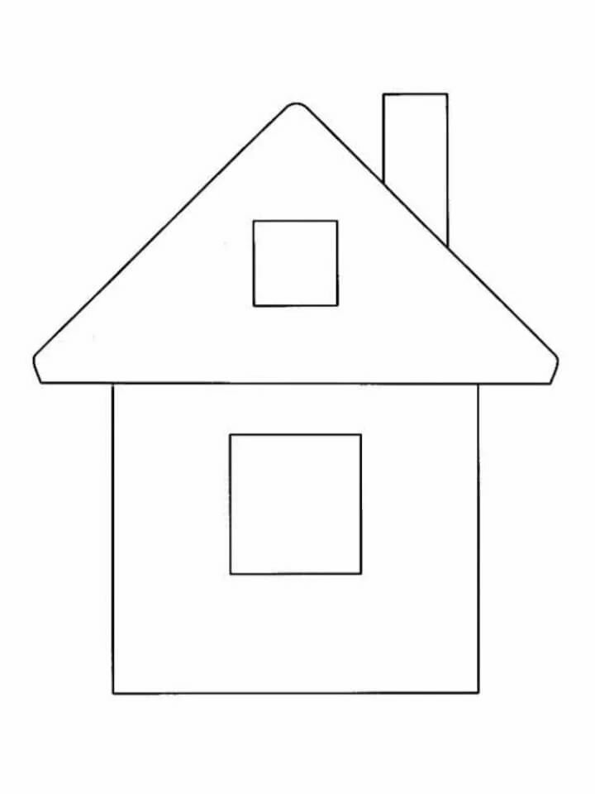

Приложение 3.
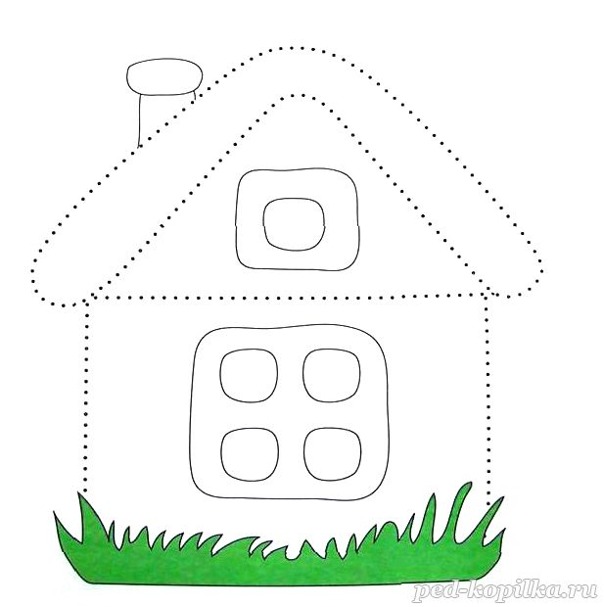

Приложение 4.

